Министерство торговли и услуг Республики Башкортостан

ПАМЯТКА ПОТРЕБИТЕЛЮ

ЧТО ТАКОЕ ФИНАНСОВЫЙ МАРКЕТПЛЕЙС?
ВОПРОСЫ И ОТВЕТЫ
ФИНАНСОВЫЙ МАРКЕТПЛЕЙС - это онлайн-сервис, позволяющий гражданам приобретать финансовые продукты от разных организаций на одной платформе в круглосуточном режиме.

ЗАЧЕМ ПОКУПАТЬ УСЛУГИ
НА ФИНАНСОВОЙ ПЛАТФОРМЕ?

Финансовая платформа делает доступными предложения банков и других организаций по всей России. Можно приобрести финансовый продукт от организаций, которых нет в регионе. Необходимо лишь стать клиентом платформы, и можно в одном месте оформить ипотеку, открыть вклад, приобрести облигации или паи ПИФ, оформить ОСАГО — и все это не выходя из дома.

ЧЕМ ФИНАНСОВАЯ ПЛАТФОРМА
ОТЛИЧАЕТСЯ ОТ ОБЫЧНОГО БАНКА?

Финансовая платформа — это интернет-офис всех подключенных к ней банков и других организаций, которые предлагают свои продукты. Можно сравнивать разные предложения и выбирать то, что подходит именно вам и все это сделать на одной онлайн-площадке, без похода в офис финансовой организации.

ПОЧЕМУ БЕЗОПАСНО ПОЛЬЗОВАТЬСЯ ФИНАНСОВОЙ ПЛАТФОРМОЙ?

Согласно закону от 20 июля 2020 года № 211-ФЗ «О совершении финансовых сделок с использованием финансовых платформ» все финансовые платформы должны соблюдать требования по информационной безопасности, защите ваших данных и обеспечивать бесперебойную работу системы. Деятельность финансовых платформ находится под контролем Банка России.

КАК УБЕДИТЬСЯ ЧТО ФИНАНСОВАЯ ПЛАТФОРМА
РАБОТАЕТ ЗАКОННО?

Все финансовые платформы состоят в реестре Банка России. Прежде чем на сайте-агрегаторе выбрать вклад, проверьте, есть ли рядом логотип РФТ (регистратор финансовых транзакций). После того как вы нажмете кнопку «Купить» и перейдете на сайт платформы, проверьте, состоит ли она в реестре регулятора.

ЧТО ТАКОЕ РФТ?

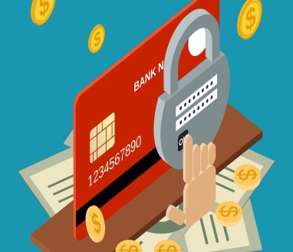
Регистратор финансовых транзакций (РФТ) представляет собой систему хранения данных о заключенных сделках. По запросу клиенту предоставляется выписки из реестра для использования в качестве юридически значимой информации (например, в судах). Также клиент сможет видеть информацию обо всех заключенных сделках в своем личном кабинете на Портале госуслуг по принципу «одного окна». Например, в личном кабинете можно будет найти информацию о своих вкладах, размещенных в разных банках.
ЧТО ТАКОЕ САЙТ - АГРЕГАТОР?
Это информационный ресурс, например, сайт или мобильное приложение, где аккумулирована информация о финансовых продуктах разных организаций. На нем потребитель может сравнивать предложения по разным параметрам. Например, отсортировать банковские вклады по размеру процентной ставки и выбрать для себя наиболее подходящие. Также могут быть представлены «народные» рейтинги банков.

КАКИЕ УСЛУГИ МОЖНО ПОЛУЧИТЬ НА МАРКЕТПЛЕЙСЕ?

В системе доступны вклады, государственные облигации, паи ПИФ и ОСАГО. К ним добавятся кредитные продукты, в том числе ипотека. В будущем финансовые платформы станут предоставлять другие финансовые и нефинансовые продукты.

СКОЛЬКО БУДЕТ МАРКЕТПЛЕЙСОВ?

Система маркетплейс объединяет разные платформы с подключенными к ним финансовыми организациями, сайты-агрегаторы, клиентов и Регистратор финансовых транзакций (РФТ). Поэтому участников может быть сколько угодно. Но все платформы должны быть в реестре Банка России.

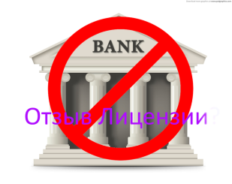
ЧТО ДЕЛАТЬ, ЕСЛИ У БАНКА ОТОЗВАЛИ ЛИЦЕНЗИЮ?

Все вклады на финансовых платформах застрахованы Агентством по страхованию вкладов (АСВ). Страховая сумма — 1,4 млн. рублей. В случае отзыва лицензии у банка деньги в пределах страховой суммы вернутся автоматически на счет через платформу.

НАСКОЛЬКО ЗАЩИЩЕНЫ ПЕРСОНАЛЬНЫЕ ДАННЫЕ?

Все финансовые платформы соблюдают требования по защите данных, бесперебойности работы и проведению безопасных платежей. После оформления сделки все данные попадают в РФТ. Выписка из РФТ доступна на Портале Госуслуг.

КАК МОЖНО ОБРАТИТЬСЯ В ФИНАНСОВУЮ ОРГАНИЗАЦИЮ?

Если необходимо уточнить информацию по условиям сделки с организацией, продукт которой оформили в системе, можно обратиться на финансовую платформу, на которой совершена операция.

Источник информации: официальный сайт Банка России (https://cbr.ru/)

При необходимости личного приема или для составления проекта
досудебной претензии потребители могут обратиться в Минторг РБ по адресу:
450008, г. Уфа, ул. Цюрупы, 13, кабинет 703
с 9.00 до 18.00 часов по будням,
перерыв с 13.00 до 14.00 часов

Телефон «горячей линии» 8 (347) 218 09 78

Уфа-2021

